Instytut Informatyki
Kolegium Nauk Przyrodniczych
Uniwersytet Rzeszowski

Przedmiot:
Programowanie urządzeń mobilnych

Podręcznik użytkownika aplikacji:
Pomodoro

Wykonał: Łukasz Flisak

Prowadzący: mgr inż. Adam Szczur
Rzeszów 2023

SPIS TREŚCI

Opis programu
Aplikacja ma pomagać w nauce wykorzystując technikę Pomodo i fiszki, dodatkowo posiada opcję tworzenia priorytetowej listy zadań.

Przegląd zastosowań aplikacji
- Usystemowanie procesu nauki
- Śledzenie zadań do wykonania
- Testowanie wiedzy za pomocą fiszek

Wymagania sprzętowe
Minimalną wersję systemu Android jest Android Oreo (8.0)

Instalacja i konfiguracja
Aby zainstalować aplikację wystarczy pobrać repozytorium i uruchomić plik z rozszerzeniem „.apk”. Aplikacja nie wymaga żadnej konfiguracji do działania.

Środowisko programu

Dane wejściowe
Wszystkie dane są wprowadzane przez użytkownika, które następnie są serializowane do plików JSON. Zserializowane dane są odczytywane przy starcie aplikacji. Dane są wprowadzane za pomocą pól tekstowych i list wyboru, niepoprawnymi danymi są pola które są puste, w takim przypadku aplikacja nie pozwala na stworzenie nowych obiektów danego typu.

Komunikacja z użytkownikiem
Komunikacja z użytkownikiem odbywa się za pomocą widgetów tekstowych i dialogów.

Wyniki dostarczane przez program
Program nie przeprowadza żadnych obliczeń.

Przykłady danych wejściowych i wyników programu
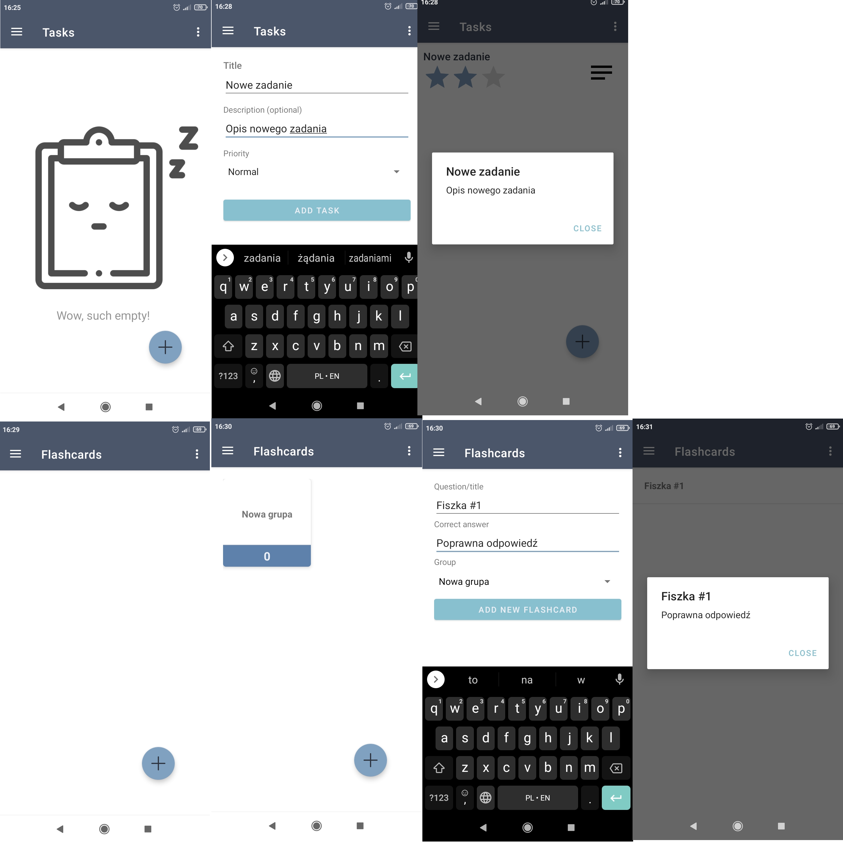Figura 1: Dodanie nowego zadania, grupy i fiszki

Sytuacje niepoprawne

Wykaz komunikatów diagnostycznych
Brak komunikatów diagnostycznych.

Możliwe błędy wykonania się programu
Podczas testowania nie zauważono żadnych błędów

Literatura
Dokumentacja Android (14.11.2022)
Navigation Drawer Activity (16.11.2022)
ListView (22.11.2022)

